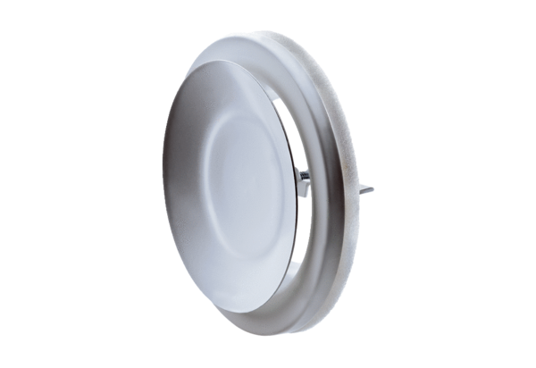Bouche d'extraction-insufflation, métal TFZ 12Unité de conditionnement : 1 pièceGamme: C
Numéro de référence : 0151.0365Fabricant : MAICO

